Муниципальная модель реализации концепции предметной области «Технология» в Пировском районе.

РАБОЧАЯ ГРУППА ПО РАЗРАБОТКЕ И РЕАЛИЗАЦИИ МУНИЦИПАЛЬНОЙ МОДЕЛИ:
Рихтер Евгения Владимировна - педагог-организатор МБОУ ДО «Центр внешкольной работы», руководитель группы;
Голубкова Марина Хазиповна – учитель технологии МБОУ «Большекетская средняя школа»;
Альмаметова Рамиля Халилловна – директор МБОУ «Икшурминская средняя школа»;
Селиванова Елена Васильевна – руководитель РМО учителей технологии, учитель технологии МБОУ «Пировская средняя школа».

Муниципальная модель реализации Концепции преподавания предметной области «Технология» (далее – Модель) предназначена для целостного понимания и организации работы по реализации концепции преподавания предметной области «Технология» в направлениях: дошкольное образование, начальное общее образование, основное общее образование, среднее общее образование, в том числе на всех ступенях одаренные дети (далее - ОД) и обучающиеся с ограниченными возможностями здоровья (далее – ОВЗ).
Цель:
- формирование представления о технологическом образовании, тенденциях его развития в зависимости от потребностей и развития общества и изучение нормативно-правовой базы, регламентирующей деятельность будущего учителя «Технологии».
Задачи:
1. Осуществление преемственности в преподавании предметной области «Технология» всех ступеней образования - ДОУ, начальное, основное общее и основное среднее образование.
2. Включение в учебный процесс интегрированных уроков по предметам:
тех-физика, тех-биология, тех-химия.
3. Изучение запросов родителей и детей с особенностями разных категорий (норма, одаренные, ОВЗ), которые будут удовлетворяться через выбор ими учебных и элективных курсов вариативной части учебного плана, кружков.
4. Формирование знаний и практических умений, необходимых для будущей профессиональной деятельности.

НОРМАТИВНЫЕ ОБОСНОВАНИЯ РАЗРАБОТКИ МОДЕЛИ:
- Национальный проект «Образование»
- Концепция преподавания предметной области «Технология» в образовательных организациях Российской Федерации, реализующих основные общеобразовательные программы
- Распоряжение Правительства Красноярского края от 27.11.2013г. № 864 – р «Стратегия развития профессиональной ориентации населения в Красноярском крае до 2020 года»
- Межведомственный план мероприятий на 2018-2020 годы по реализации Стратегии профессиональной ориентации населения в Красноярском крае
- Указ Губернатора Красноярского края от 13.10.2017г. № 258 – уг «Об утверждении Концепции развития инклюзивного образования в Красноярском крае на 2017 – 2025 годы»
- Письмо Министерства образования и науки РФ от 04.04.2016 г. № ВК – 744/07 «О плане мероприятий по вопросу развития системы профессиональной ориентации детей – инвалидов и лиц с ОВЗ»
- Письмо Минпросвещения России от 11.02.2019г. № 05 – 108 «О профессиональном обучении лиц с различными формами умственной отсталости»
- Стратегия развития образования Пировского района в 2016 году и на период до 2020 года
- План мероприятий («дорожная карта») Районного отдела образования Пировского района по реализации региональных проектов в рамках национальных проектов "Образование" и "Демография" на 2019-2024 гг.

ГЕОГРАФИЧЕСКОЕ ПОЛОЖЕНИЕ:
Пировский район образован в 1924 году. Расположен в центральной части Красноярского края. Площадь района – 6240 кв.км. Граничит с Енисейским, Казачинским, Б-Муртинским и Бирилюсским районами, районный центр с. Пировское.
В последние годы на территории Пировского района наблюдается тенденция снижения численности населения, соответственно уменьшается и численность обучающихся в общеобразовательных учреждениях.
Пировский район является многонациональным районом, на территории которого проживают более 20 национальностей. По данным последней переписи – русские составляют 59,1%, татары – 30,2%, немцы – 4,7%, остальные национальности – 6%.
Основой экономики района является лесозаготовительная промышленность и сельское хозяйство. Основную долю заготовки, и переработки леса осуществляют лесозаготовительные предприятия, удельный вес которых в экономике района составляет 79 процентов.
За последнее время наблюдается тенденция нарастания глубокой переработки древесины за счет ввода в эксплуатацию более 10 цехов по переработке древесины.
Сельское хозяйство развивается слабо, хотя и имеются хозяйства, занимающиеся растениеводством, животноводством, а в некоторых территориях развивается пчеловодство.
На территории Пировского района находится 9 общеобразовательных школ, 4 детских сада и 1 учреждение дополнительного образования. Протяженность расстояния между школами и районным Центрам показана на карте.
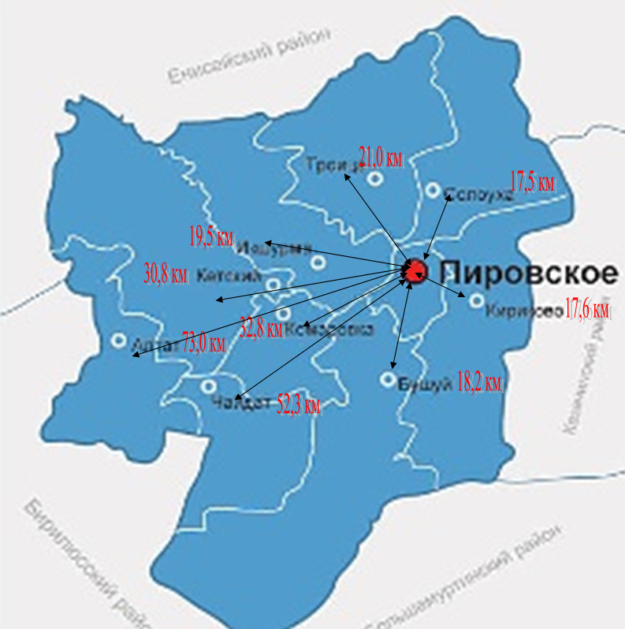
Данное положение показывает отдаленность ОУ от районного центра, основных инфраструктур. Только в районном Центре расположены: организации дополнительного образования (ЦВР и Школа искусств), Центр занятости, Центр социальной защиты населения, больница, Администрация, РОО и др.

Модель включает компоненты: целевой, содержательный, процессуальный, результативный.
СОДЕРЖАТЕЛЬНЫЙ КОМПОНЕНТ:

Одним из препятствий развития производства в районе является отсутствие необходимого количества квалифицированных кадров при продолжающемся их оттоке. Немногие выпускники школ возвращаются в район, в основном те, у кого нет необходимых жилищных условий за пределами района, и они, к сожалению, не всегда могут определиться внутри района. Но возвращаются и выпускники, которые имеют необходимые для жизни на селе умения, навыки и компетенции, сформированную систему нравственных ценностей по отношению к своей малой родине, но их доля очень мала.
Отдельные ОУ Пировского района уже сейчас через систему договоров с сельскохозяйственными и деревообрабатывающими предприятиями, работающими на территории района, выпускают учащихся, в том числе и с ограниченными возможностями здоровья, которым гарантируется трудоустройство, либо по окончании школы, либо по окончании соответствующего учебного заведения. Одно из предназначений настоящей модели сделать данную тенденцию массовой и повсеместной.
Вклад системы общего образования района в повышение его благосостояния будет состоять в том, чтобы создать условия для самоопределения учащихся, учитывающего производственные возможности территории, воспитания личностных качеств, которые будут способствовать возврату специалистов в район.
При переходе на новую ступень преподавания ПО «Технология» в программах ОУ по предметам в основной образовательной программе школы возможны изменения по следующим предметам:
- технология - изменится содержание программы, появятся новые разделы;
- информатика и ИКТ, физика, химия, математика, биология, география могут измениться, через составление заданий по ПО «Технология», которые будут направлены на технологическую грамотность;
- внеурочная деятельность и дополнительное образование будет направленно на изучение дополнительных программ «Пчеловодство», «Агрошкола», «Автодело»;
- в связи с отсутствием СПО, техникумов, заводов взаимодействие реализуется через заключение договоров о сетевом взаимодействии с ИП в области сельского хозяйства, растениеводства и сферы быта, а так же с учреждением дополнительного образования.
Для одаренных детей появятся: факультативы по предпринимательской деятельности, конкурсы и олимпиады. Заключение договоров о сетевом взаимодействии на посещение и дистанционное обучение в Кванториумах.
С детьми с ОВЗ на углубленном уровне будет изучаться одна из 23 технологий - «Технология в сфере быта». Как результат будет изготовление необходимых в быту изделий. Например: изготовление предметов для бани, кухонной утвари в итоге проведение районных ярмарок-продаж.
В период с 2019 по 2024 года, последовательность изучения технологий в школах с учетом географического положения и возможностей МТБ ОУ выглядит следующим образом:
- все технологии будут изучаться на ознакомительном уровне, начиная с внедрения ПО «Технология» и в учреждения дошкольного образования (технологии по выбору, для становления преемственности);
- на базовом уровне 1-8 классы, с 2019-2020 учебного года – 5 классы изучение технологий на базовом уровне, с внедрением ежегодно 3-4 технологий).
- на продвинутом (проектном) уровне будут изучаться следующие технологии:
- производство и обработка материалов / технология изготовления продуктов питания
- технология сельского хозяйства
- социальная
- информационная.

В связи с экономическим и географическим положением района будут сформированы 2 направления развития муниципальной модели:
1. Школа - ИП (сетевая)
Кириковская и Пировская школы:
- агрошкола
- автошкола
- пчеловодство
- ИП

2. Школа (возможные взаимодействия)
- Дополнительное образование
- Центр занятости
- Центр социального обслуживания населения
- Молодежный центр «Инициатива»
- Центр семьи
- Школа искусств
- Центр ремесел «Домострой»
Для взаимодействия с различными организациями необходимо заключить договора по сетевому взаимодействию.

ПРОЦЕССУАЛЬНЫЙ КОМПОНЕТ:
Чтобы внести изменения в реализацию программ, необходимо решить задачи:
РОО:  - анализ условий преподавания предметной области «Технология» на уровне муниципалитета (кадры, МТБ, программы, УМК, и т.д.)  - подготовка нормативно-правовой базы с привлечением юриста, специалистов РОО по работе с документацией;  - представление муниципальной модели на Краевой и районной Августовской конференции;  - круглый стол «Муниципальная модель развития технологического образования» с приглашением главы района;  - участие в работе педагогических сообществ, в том числе сетевых;  - оснащение кабинетов технологии оргтехникой; обеспечение доступа в Интернет, обновление МТБ кабинетов информатики. | Дополнительное образование:  - разработка, реализация и внедрение образовательных программ дополнительного образования по приоритетным направлениям, включая программы по шахматам, профориентации, черчению  - открытие интеллектуального направления, перволого | Администрация школы:  - анализ МТБ школы, заключение договоров, партнерских взаимоотношений;  - курсы повышения квалификации;  -работа с родителями (информирование об изменениях в ПО «Технология», совместные проекты и мероприятия);  - оснащение кабинетов технологии оргтехникой; обеспечение доступа в Интернет в учебных кабинетах, обновление МТБ кабинета информатики;  - обмен опытом, профессиональный рост, устранение профессиональных дефицитов;  - создание условий для выполнения требований по обучению и воспитанию детей с ОВЗ. Реализация программ обучения и воспитания, усиление кадрового потенциала, создание инфраструктуры;  - взаимодействие с образовательными организациями, организациями дополнительного образования с целью реализации программ предметных областей, в том числе предметной области «Технология».
Учитель:
- разработка рабочих программ;
- разработка инструментария мониторинга;
- создание условий для выполнения требований по обучению и воспитанию детей с ОВЗ.

Согласно дорожной карте на 2019-2024 года планируется следующая работа с кадрами:
- формирование плана внедрения и функционирования модели методической поддержки и сопровождения педагогических работников в возрасте до 35 лет, в том числе перечня мероприятий по выявлению и поддержки молодёжи, мотивированной к освоению педагогической профессии;
- организация обучения молодых педагогов и проведение муниципальных конкурсов (участие в региональных) профессионального мастерства среди молодых педагогов;
- внедрение модели методической поддержки и сопровождения педагогических работников в возрасте до 35 лет;
- организация наставничества молодых педагогов;
- разработка НПА непрерывному "Горизонтальному обучению" педагогических работников на муниципальном уровне через организацию тренингов, семинаров, совещаний и т.д.;
- организация непрерывного "горизонтального обучения".

РЕЗУЛЬТАТИВНЫЙ КОМПОНЕНТ:
В результате внедрения и реализации муниципальной модели предметной области «Технология» на территории произойдут изменения:
- самозанятость учащихся, в том числе детей с ОВЗ;
- будет налажено взаимодействие и появится спрос выпускников школ для обучения в техникумах и колледжах в направлении сельского хозяйства, пищевой и лесообрабатывающей продукции;
- тесно сложится работа школ и аграрного университета по выпуску специалистов с профессиями села.
Преемственность всех ступеней. | 100% школ | к 2024 году
Заключение договоров с предприятиями, организациями. | 50% школ | в течение 2019-2021
Обеспечение необходимой литературой. | 100% школ | к 2024 году
Понимание родителями и детьми изменений в образовательной области «Технология». | 70% школ | к 2022 году
Внедрение технологий на ознакомительном уровне (23 технологии) в образовательной области «Технология».
Обновление МТБ.
Обученность кадров. | 100% | к 2024 году
Разработка нормативно-правовой базы. | 10% школ | к 2022 году
Введение диагностики УУД. | 30% школ | к 2022 году
Разработка Мониторинга. |  | к 2024 году
Участие во Всероссийских, краевых олимпиадах и конкурсах | 70% школ | к 2024 году

В ходе реализации муниципальной модели возникает ряд «проблемных моментов», с которыми мы столкнулись:
- решается вопрос о возможности открытия в учреждении дополнительного образования новых направлений, о пополнении МТБ учреждения, расширения площадей;
- учителя технологии в школах района зачастую являются учителями по совмещению, что является проблемой нехватки квалифицированных кадров, шагающих в ногу со временем;
- малая скорость интернета и отсутствие телефонной связи в удаленных территориях, тоже является проблемой в решении ряда вопросов по внедрению ПО «Технология» на продвинутом уровнях;
- находящаяся в удовлетворительном состоянии МТБ учебных учреждений района требует финансового вложения;
- в связи с отдаленностью территории, ее географическим положением, у нас отсутствуют заводы, фабрики учебные заведения высшего и профессионального обучения, которые могут способствовать обучению тех или иных видов технологий, было принято решение о заключении договоров с Аграрным университетом о проведении интенсивных школ, выездных мероприятий. А так же проведены беседы о возможности заключения договоров с индивидуальными предпринимателями в сфере деревообработки и пищевой продукции о дальнейшем сотрудничестве.

